Государственное автономное профессиональное образовательное учреждение
Чувашской республики «Шумерлинский политехнический техникум»
Министерства образования Чувашской Республики

Курсовой проект
По МДК 07.01: «Управление и автоматизация базы данных»
На тему: «Автоматизация системы игрового компьютерного клуба»
Специальность: 09.02.07 Информационные системы и программирование

Руководитель работы: преподаватель Вушняков С. В.
Выполнил: Шишов Данила Павлович
Студент группы 3ИП

Шумерля. 2026
СОДЕРЖАНИЕ
Введение 2
Глава 1. Использование технологий 4
1.1Описание технологий разработки 4
1.3. HTML5 как фундамент веб-разработки 6
1.4. CSS3 и современные подходы к оформлению 7
1.5. JavaScript в создании интерактивных интерфейсов 7
1.6. MySQL и XAMPP как основа серверной части 8
Глава 2. Руководство программисту 8
2.1 Структура проекта 9
2.2. Описание ключевых компонентов и модулей 9
2.3. Дизайн-концепция и пользовательский интерфейс 10
Глава 3. Реализация проекта 10
3.1 Разработка основных функциональных модулей 10
Глава 4. Этапы разработки 15
4.1 Анализ требований 15
4.2 Реализация клиентской части 16
4.3. Взаимодействие с сервером и механизмы обработки данных 16
Заключение 17
Литература 19

Введение
Современная индустрия развлечений переживает период стремительной цифровой трансформации. Компьютерные клубы, которые на протяжении последних двух десятилетий являются важной частью игровой культуры, сталкиваются с необходимостью автоматизации внутренних бизнес-процессов. Управление рабочими местами, бронирование компьютеров, учёт времени сессий, формирование тарифных планов и взаимодействие с клиентами — все эти задачи требуют современного программного обеспечения, способного функционировать в среде веб-браузера и обеспечивать удобный пользовательский интерфейс.
Актуальность данной работы обусловлена тем, что значительная часть компьютерных клубов до сих пор использует устаревшие методы управления — бумажные журналы, электронные таблицы или программные решения, не отвечающие современным стандартам удобства и функциональности. Разработка веб-приложения, автоматизирующего ключевые процессы игрового компьютерного клуба, позволяет решить целый ряд проблем: сократить время обслуживания клиентов, минимизировать ошибки персонала, обеспечить прозрачность учёта и повысить общую эффективность работы заведения.
Объектом исследования в настоящей курсовой проект является процесс автоматизации деятельности игрового компьютерного клуба. Предметом исследования выступает веб-приложение, реализованное с использованием современных технологий фронтенд- и бэкенд-разработки.
Целью работы является проектирование и разработка веб-приложения для автоматизации системы игрового компьютерного клуба, включающего клиентскую часть на базе HTML5, CSS3 и JavaScript, а также серверную часть на базе PHP с хранением данных в реляционной базе данных MySQL, развёрнутой при помощи XAMPP.
Для достижения поставленной цели необходимо решить следующие задачи:
- Изучить теоретические основы современных веб-технологий, применяемых при создании интерактивных веб-приложений.
- Провести анализ существующих решений в области автоматизации компьютерных клубов и определить требования к разрабатываемой системе.
- Спроектировать архитектуру приложения, определить структуру навигации и разработать дизайн-концепцию пользовательского интерфейса.
- Реализовать клиентскую и серверную части приложения, обеспечив их корректное взаимодействие.
- Описать этапы разработки
В качестве методов исследования использованы: анализ научной и технической литературы, сравнительный анализ программных решений, метод проектирования программных систем, практическая разработка.
Практическая значимость работы заключается в том, что разработанное веб-приложение может быть внедрено в реальную деятельность компьютерного клуба, обеспечив автоматизацию процессов бронирования, управления рабочими местами и взаимодействия с клиентами.

Глава 1. Использование технологий
Это глава об используемых технологиях. В ней будет рассказано, что будет использоваться в проекте.

Описание технологий разработки
В проекте используется классический LAMP-стек (Linux/Apache/MySQL /PHP) с современными веб-технологиями, обеспечивающими высокую производительность, адаптивность и динамическую работу с данными без использования сторонних фреймворков и библиотек.
Компоненты LAMP-стека
- Linux (L): Операционная система, являющаяся фундаментом, на котором работают остальные компоненты.
- Apache (A): Веб-сервер, который принимает запросы от пользователей (браузеров) и выдает страницы сайта.
- MySQL / MariaDB (M): Система управления базами данных (СУБД), где хранятся все данные сайта.
- PHP / Python /(P): Язык программирования, обеспечивающий динамическую генерацию страниц.
Клиентская часть
- HTML5 (Семантика): Использование тегов <header>, <nav>, <main>, <article>, <footer> для улучшения и доступности.
- CSS3 (Адаптив): Применение Flexbox (для одномерных макетов) и Grid (для двумерных сеток), обеспечивающих корректное отображение на любых устройствах.
- JavaScript (Vanilla): Работа с DOM-деревом, обработка событий, взаимодействие с сервером через API без использования фреймворков.
Серверная часть
- PHP 8.0+: Используйте современные возможности (типизация, атрибуты, безопасные операторы) для обработки логики и Обработки данных
Подключение к БД: Использование PDO для обеспечения безопасности (подготовленные запросы).
- MySQL 8.0 (СУБД):
Проектирование: Создание таблиц с учетом нормализации данных.
Протоколы:
- HTTP/JSON асинхронные запросы (FTtch API PHP MySQL JSON)
Преимущества выбранного стека: 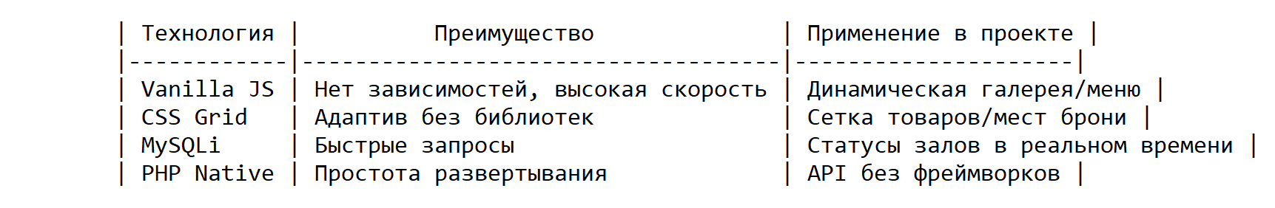
Рисунок 1.1.1– Преимущества стека
1.2. Базы данных и их использование
MySql выбран как система управление базами данных по причине:
  - Надежность и стабильность.
  - Поддержка сложных запросов и транзакций.
  - Широкой распространённости и хорошей документации.
Структура базы данных включает в 3 основных таблицы:
  - Users: Пользователи и их данные
  - Pc_img: Информация о компьютерах, PC с их ценой
  - Kafe_menu: Товары для продажи в кафе с их ценами

1.3. HTML5 как фундамент веб-разработки
HTML (HyperText Markup Language) — это стандартный язык разметки для создания веб-страниц. Пятая версия, HTML5, привнесла значительные улучшения, направленные на создание семантически корректной и логичной структуры документа.
Кроме того, HTML5 стандартизировал API для работы с мультимедиа (<audio>, <video>), графикой (<canvas>, <svg>) и хранением данных на стороне клиента (Web Storage API), что позволяет создавать более сложные и интерактивные приложения без необходимости использования сторонних плагинов.

1.4. CSS3 и современные подходы к оформлению
CSS3 значительно расширяет возможности визуального оформления и адаптивного дизайна строить сложные сетки и динамически адаптировать интерфейс под разные устройства без использования тяжеловесных фреймворков.
Также в проекте активно применяются CSS-переменные для централизованного управления цветовой палитрой и другими параметрами дизайна, что упрощает кастомизацию. Анимации и переходы (transition, @keyframes) используются для создания плавных визуальных эффектов при изменении состояния элементов.

1.5. JavaScript в создании интерактивных интерфейсов
JavaScript — это основной язык программирования для веб-браузеров, позволяющий создавать динамические и интерактивные пользовательские интерфейсы. Современный стандарт ECMAScript 2015 (ES6) и последующие версии значительно улучшили синтаксис и возможности языка.В проекте JavaScript используется для решения
следующих задач:
- Манипуляция DOM: динамическое создание, изменение и удаление HTML-элементов для отображения актуального состояния компьютеров.
- Обработка событий: отслеживание действий пользователя (клики, ввод данных) и запуск соответствующих функций.
- Асинхронные запросы: взаимодействие с серверной частью с помощью Fetch API для получения данных из базы данных и их отправки без перезагрузки страницы.
- Валидация форм: проверка корректности вводимых пользователем данных на стороне клиента.
- Использование async/await упрощает работу с асинхронным кодом, делая его более читаемым и похожим на синхронный.

1.6. MySQL и XAMPP как основа серверной части
MySQL — популярная реляционная система управления внешние ключи, индексы, ограничения целостности, а также механизмы контроля транзакций для обеспечения согласованности данных.
XAMPP представляет собой локальный серверный стек базы данных и административного интерфейса phpMyAdmin, что упрощает проектирование схемы БД, выполнение SQL-запросов и отладку серверной части

Глава 2. Руководство программиста
В этой главе предоставлено руководство для разработчиков, которое поможет понять структуру проекта, ключевые компоненты и модули, а также их назначения. Это руководство будет полезно как для новых участников команды, так и для тех, кто уже знаком с проектом, но хочет углубить свои знания о его архитектуры и функциональности

2.1 Структура проекта
Проект имеет следующую структуру: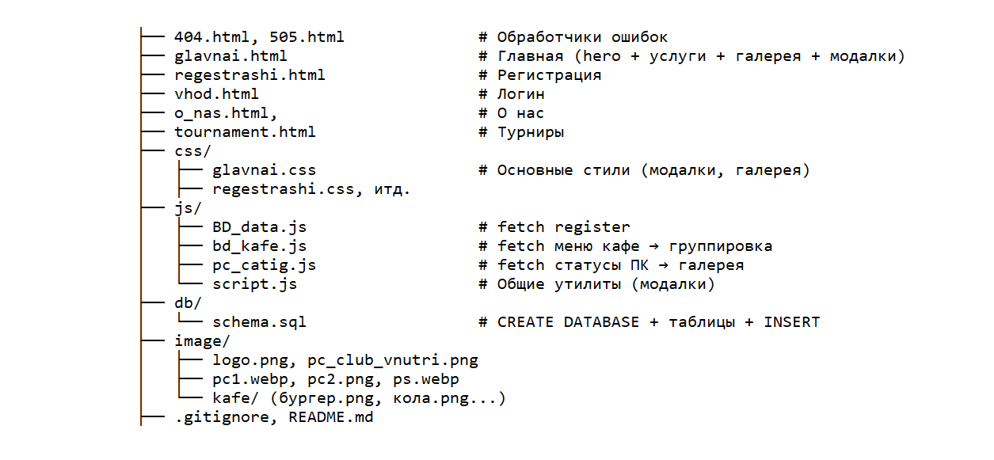
Рисунок 2.1.1 – Клиентская структура проекта
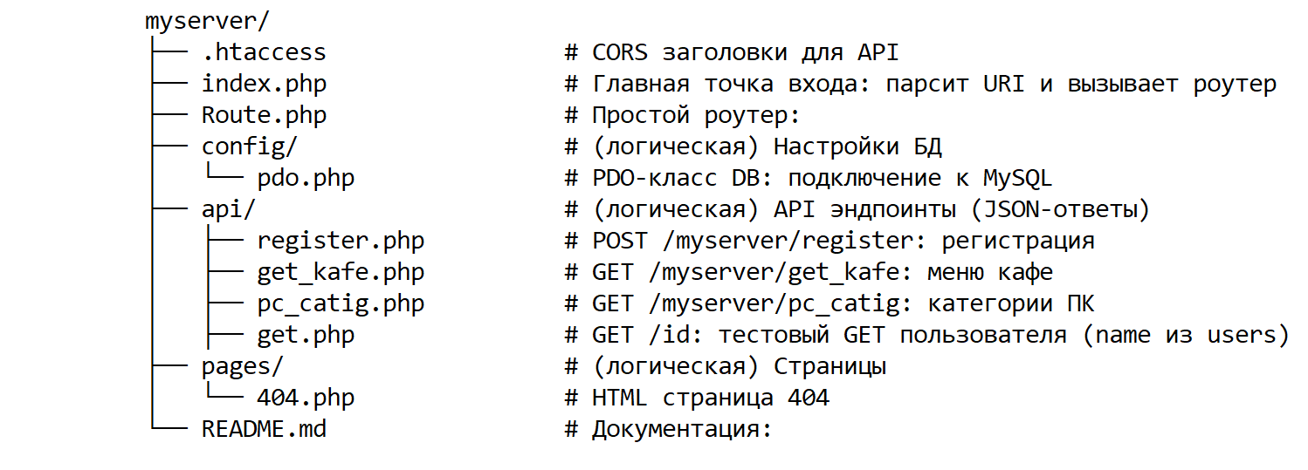
Рисунок 2.1.2 – Серверная структура проекта

2.2. Описание ключевых компонентов и модулей
Модуль регистрации пользователя
(BD_data.js, regestrashi.html):
- Регистрация: валидация форм в html
- POST-запрос: на regiser.php после успеха переход на vhod.html
- Try-catch: обработок ошибок сети
Модуль галереи ПК-залов: (pc_catig.js, glavnai.html)
- Галерея пк: GET на pc_img.php, расчет свободных мест
- Подстановка: с фото и статусом при неудачи ошибка сервера
Модуль основной интерактивности(script.js, glavnai.html)
  - Модальные окно: overlei_bron (бронь ПК), overlei_servis (кафе)
  - Слайдер новостей: swiper автоматический раз в 5с
Модуль стилизации интерфейса
- Адаптации: CSS Grid/Flexbox (480px/768px)
- Анимации: (hover, glow, blur) градиенты

2.3. Дизайн-концепция и пользовательский интерфейс
Дизайн-концепция проекта разработана с учётом тематики и целевой аудитории — геймеров и посетителей компьютерных клубов 14-35 лет. Визуальный стиль вдохновлён эстетикой киберспорта и техно-атмосферы гейм-зон: тёмный фон, доминирующий неоновый оранжевый для акцентов/свечения, градиенты для 3D-эффектов (glow box-shadow).
Ключевые UI элементы (из glavnai.css/html):
- Палитра: Тёмная) + оранжевый glow (hover text-shadow/box-shadow)
- Header/Nav: Фиксированный flex-меню, logo fixed, hover glow.
- Hero: 100vh cover, btn градиент.
- Галерея/Услуги: Flex/grid, модалки blur+border.
- Новости/FAQ: Градиент-карточки, аккордеон с ➕/➖ анимацией.
- Контакты: Форма focus-glow, keyframes hover (translateX+rotate).
- Адаптив: @media 480px/768px — stack flex, reduced fonts/padding.
- Стиль: динамичный high-tech геймерский, фокус на интерактиве (анимации transform/shadow) и читаемости (sans-serif).

Глава 3. Реализация проекта
Данная глава посвящена практической реализации веб-приложения для автоматизации системы игрового компьютерного клуба. Здесь подробно рассматриваются структура файлов и каталогов проекта, разработка основных функциональных модулей, процесс интеграции клиентской и серверной частей, а также рекомендации по дальнейшему использованию и сопровождению системы.

3.1 Разработка основных функциональных модулей
В данном разделе рассматривается практическая реализация ключевых модулей системы: конфигурации подключения к базе данных, серверных скриптов API и клиентских JavaScript-модулей.
Файл route.php является единственной точкой, где задаются параметры подключения к базе данных. Он подключается в начале каждого PHP-скрипта через require_once, что гарантирует создание ровно одного PDO-объекта $pdo для работы с MySQL:
Интеграция выполнена через REST API. Клиент отправляет запросы с помощью fetch, сервер обрабатывает их и возвращает данные из MySQL. Такая архитектура обеспечивает стабильную работу приложения.
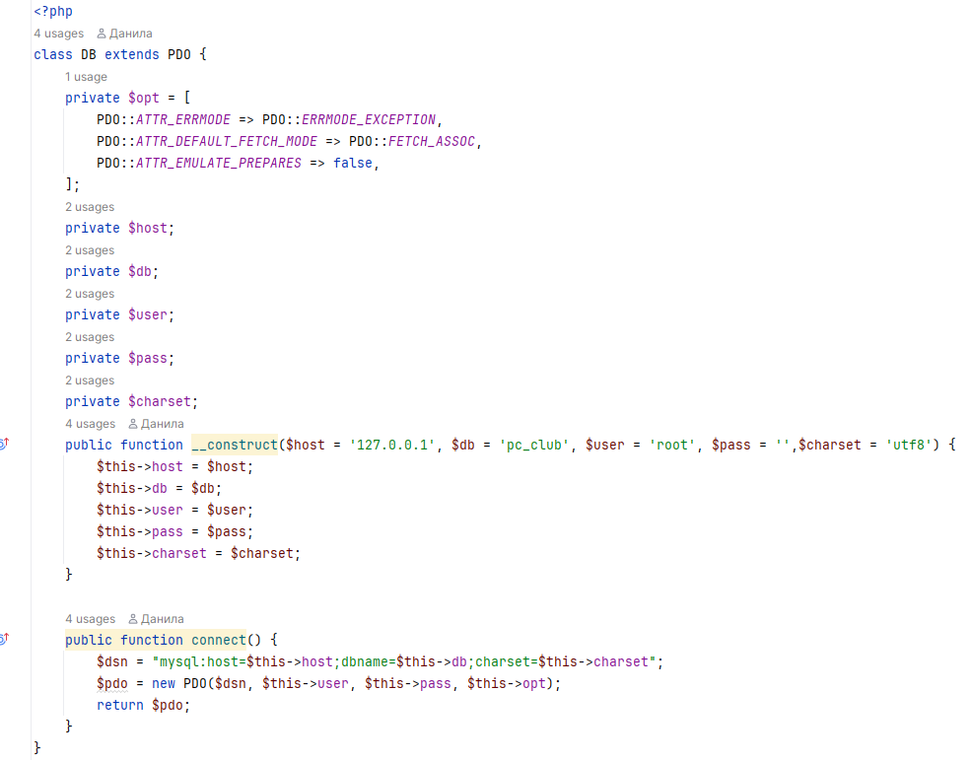
Рисунок 3.1.1 – Скрипт PDO
Параметры PDO выбраны намеренно. ERRMODE_EXCEPTION обеспечивает выброс исключений при любой ошибке MySQL, что позволяет перехватывать их в блоках try/catch. FETCH_ASSOC возвращает строки таблиц как ассоциативные массивы (ключ — имя столбца), что удобнее числовой индексации. EMULATE_PREPARES => false включает настоящие подготовленные запросы на уровне MySQL, а не их программную эмуляцию в PHP, что обеспечивает максимальную защиту от SQL-инъекций.

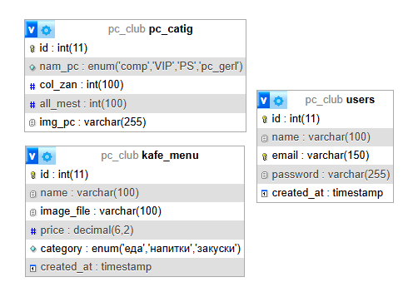
Рисунок 3.1.2 – Схема базы данных
JavaScript-скрипты (подключение к серверу, модальное окно и слайдер)
Важной частью клиентской реализации является файл js/script.js. Ниже приведены ключевые фрагменты кода
Данные JavaScript-модули обеспечивают высокую интерактивность приложения, позволяют работать с сервером в реальном времени и создают удобный пользовательский интерфейс.
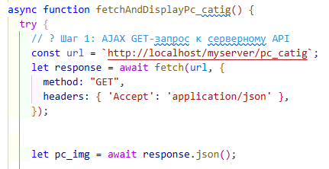
Рисунок 3.1.3 – Скрипт подключения к серверу
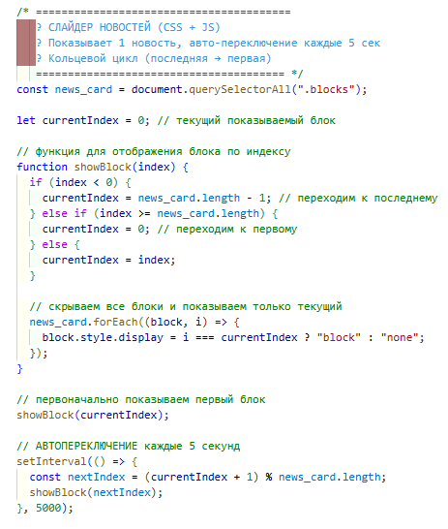
Рисунок 3.1.4 – Скрипт Слайдер (для новостей)

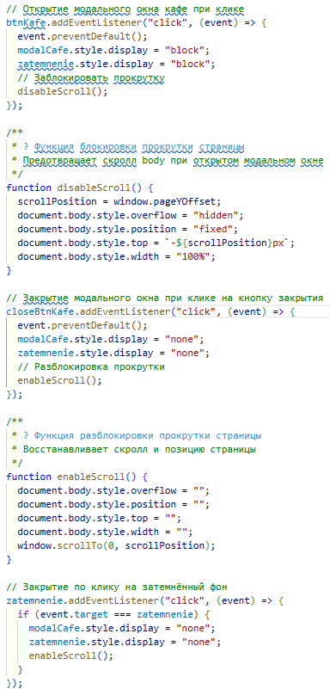
Рисунок 3.1.5 – Скрипт модального окна

Глава 4. Этапы разработки
В данной главе рассматривается практическая реализация проекта. Описываются ключевые этапы создания веб-сайт.

4.1 Анализ требований
На начальном этапе был проведён детальный анализ предметной области деятельности игрового компьютерного клуба. Были изучены потребности трёх основных категорий пользователей.
Посетители нуждаются в следующих возможностях:
- Просмотр актуальных статусов ПК-залов в реальном времени;
- Бронирование мест за компьютером;
- Заказ еды и напитков прямо за столом.
Администраторы требуют наличия удобного инструмента для:
Управления базой данных;
- Обновления ассортимента товаров в кафе;
- Мониторинга регистраций пользователей и их активности.
Менеджеры заинтересованы в:
- Получении аналитики загрузки залов;
- Управлении турнирным расписанием;
- Простоте использования системы и формировании отчётов.
На основе проведённого анализа были сформулированы функциональные и нефункциональные требования к проекту.
Было принято решение спроектировать систему как клиент-серверное приложение. В качестве серверной технологии выбран язык PHP 8 с применением объектно-ориентированного подхода (ООП). Такой выбор обеспечивает масштабируемость, чистоту кода и удобство дальнейшей поддержки. Для взаимодействия с базой данных используется расширение PDO, которое гарантирует защиту от SQL-инъекций.
Параллельно проводилось проектирование базы данных в среде MySQL. Разработанная схема включает три основные таблицы: «Пользователи», «Кафе» (товары, заказы) и «Изображения ПК». Структура базы данных учитывает нормализацию и обеспечивает целостность хранимой информации

4.2 Реализация клиентской части
Клиентская часть модуля компьютерного клуба разработана с использованием адаптивной вёрстки на основе комбинации Flexbox и CSS Grid. Данный подход обеспечивает корректное отображение системы как на стационарных компьютерах, так и на смартфонах и планшетах различных разрешений.
В рамках реализации клиентской части были выполнены следующие работы:
- Интерфейс: Разработано 6 основных HTML-страниц (glavnaya.html, registraciya.html, vhod.html, tournament.html, o_nas.html, kabinet.html), а также две страницы обработки ошибок (404.html и 500.html).
- Динамика: 2 модальных окна JS (.container_bron бронь, .container_kafe кафе).
- Визуализация: Создан слайдер новостей и акций (script.js), позволяющий динамически отображать актуальную информацию для посетителей.
- Формы: Выполнена клиентская валидация всех форм. Проверяются обязательные поля, формат ввода телефона, электронной почты и других данных.

4.3. Взаимодействие с сервером и механизмы обработки данных
Ключевой особенностью разработанной системы является асинхронное взаимодействие фронтенда и бэкенда через Fetch API. Благодаря этому статусы ПК и меню кафе обновляются динамически, без перезагрузки страницы, что существенно повышает удобство использования приложения.
Процесс обработки данных реализован в три этапа:
- Валидация на стороне клиента — предварительная проверка корректности введённых данных.
- Асинхронная передача — отправка данных на сервер с помощью fetch().
- Серверная обработка — проверка, обработка запроса и взаимодействие с базой данных через PDO.
Преимущества выбранного подхода заключаются в высокой скорости отклика системы, снижении нагрузки на сервер, улучшении пользовательского опыта и обеспечении безопасности данных.
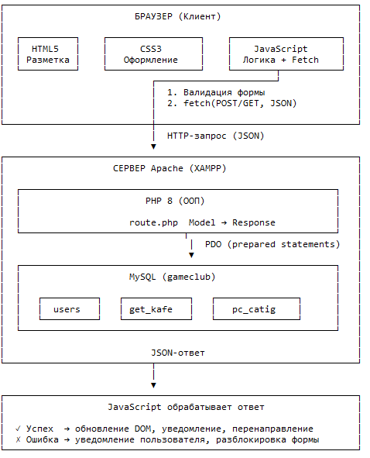
Рисунок 4.3.1 – Взаимодействие с сервером

Заключение
В ходе выполнения курсовой проект была успешно разработана комплексная веб-платформа для автоматизации системы игрового компьютерного клуба. Программный продукт включает в себя функционал для управления бронированием игровых мест, мониторинга занятости компьютеров в реальном времени и удобную систему взаимодействия с клиентами. Использование клиент-серверной архитектуры позволило эффективно реализовать все необходимые бизнес-процессы, обеспечив высокую скорость отклика и надежность системы.
Актуальность выбранной темы обусловлена растущей цифровое преобразование сферы досуга и потребностью игровых клубов в эффективных инструментах контроля ресурсов. Разработанная система не только упрощает работу администратора (учет игровых сессий, управление тарифами и оборудованием), но и предоставляет пользователям удобный интерфейс для дистанционного бронирования мест, что повышает лояльность клиентов и оптимизирует загрузку залов.
Примененные технологии:
- PHP 8 в объектно-ориентированном стиле — для реализации серверной логики, что обеспечило масштабируемость, читаемость кода и удобство дальнейшей поддержки;
- Модель PDO — для безопасного и эффективного взаимодействия с базой данных MySQL, позволившая полностью исключить риск SQL-инъекций;
- JavaScript и технология Fetch API (AJAX) — для создания динамичного пользовательского интерфейса без использования сторонних JavaScript-библиотек;
- Регулярные выражения и многоуровневая валидация данных — для повышения надёжности обработки информации на стороне клиента и сервера.
В результате проведённой работы поставленная цель курсового проекта была полностью достигнута — создана работоспособная система автоматизации игрового компьютерного клуба, которая отвечает современным техническим требованиям, обладает удобным интерфейсом и высокой надёжностью. Практическая значимость разработки заключается в возможности её реального внедрения в деятельность компьютерных клубов, что позволит повысить качество обслуживания клиентов, оптимизировать бизнес-процессы и увеличить доходность предприятия.
Разработанная архитектура обладает значительным потенциалом для дальнейшего масштабирования. В перспективе возможно внедрение модуля онлайн-оплаты, интеграции с платежными системами, подключения системы уведомлений по SMS и Telegram, а также расширения функционала за счёт добавления игровых API, статистики по игрокам и системы лояльности.
Таким образом, выполненная курсовая работа продемонстрировала комплексное применение знаний по дисциплине «Управление и автоматизация базы данных», а также навыков веб-разработки. Полученный опыт может быть успешно использован при создании подобных информационных систем в сфере услуг и развлечений.

Литература
- Блюм Р. PHP, MySQL и JavaScript — всё в одном для чайников / Р. Блюм. — Москва : Диалектика, 2025. — 624 с.
- Иванов А. С. Современные технологии веб-разработки на PHP 8 и MySQL 8 / А. С. Иванов. — Москва : ДМК Пресс, 2024. — 478с.
- Международный научный журнал «Инновационная наука» / гл. ред. Г. Ю. Гуляев ; верстка О. В. Мартиросян, ред. Е. В. Некрасова. — Пенза : МЦНС «Наука и Просвещение», 2025. — № 3. — 180 с.
- Морозова А. И. Адаптивная верстка и динамические интерфейсы на JavaScript / А. И. Морозова. — Санкт-Петербург: Питер, 2025. — 336 с.
- Скотт А. Д. JavaScript. Рецепты для разработчиков : 3-е изд. / А. Д. Скотт, М. Макдоналд, Ш. Пауэрс ; пер. с англ. — Санкт-Петербург : Питер, 2023. — 592 с.
- Сукиасян А. А. Перспективы цифровизации и технологические инновации: вызовы и возможности : монография / А. А. Сукиасян. — Пенза : МЦНС «Наука и Просвещение», 2026. — 256 с.
- Трегоинг П. Exploring PHP 8. Маленькие шаги к гигантским скачкам / Пол Трегоинг. — Москва : ДМК Пресс, 2025. — 384 с.
- Государев И. Б. Основы разработки веб-приложений : учебное пособие / И. Б. Государев. — Санкт-Петербург : Университет ИТМО, 2023. — 168 с. [Электронный ресурс]. — URL: https://books.ifmo.ru/file/pdf/3205.pdf (дата обращения: 12.03.2026).
- CSS. Справочник [Электронный ресурс]. — Режим доступа: https://htmlbook.ru/css (дата обращения: 16.03.2026).
- HTML5. Справочник по элементам и атрибутам [Электронный ресурс]. — Режим доступа: https://webref.ru/html (дата обращения: 14.03.2026).
- JavaScript. Современный учебник MDN Web Docs [Электронный ресурс]. — Режим доступа: https://developer.mozilla.org/ru/docs/Web/JavaScript (дата обращения: 14.03.2026).
- MySQL 8.0 Reference Manual [Электронный ресурс]. — Oracle, 2025. — Режим доступа: https://dev.mysql.com/doc/refman/8.0/en/ (дата обращения: 12.03.2026).
- PHP Manual [Электронный ресурс] : официальная документация. — Режим доступа: https://www.php.net/manual/ru/index.php (дата обращения: 11.03.2026).

